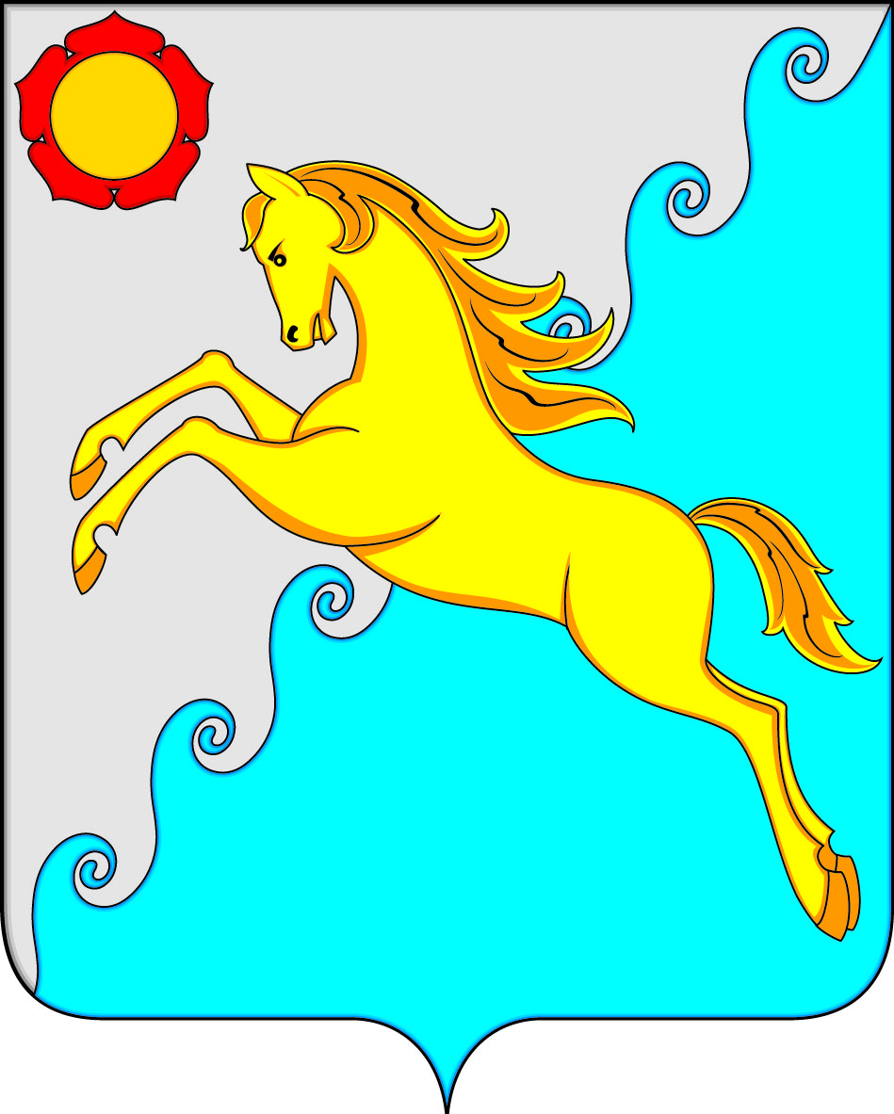
СОВЕТ ДЕПУТАТОВ
РАЙКОВСКОГО СЕЛЬСОВЕТА
УСТЬ-АБАКАНСКОГО РАЙОНА РЕСПУБЛИКИ ХАКАСИЯ

Принято на сессии
Совета депутатов от 30.08.2024 г.

РЕШЕНИЕ

30.08.2024 аал Райков № 16

О внесении изменений в решение Совета депутатов Райковского сельсовета от 03.12.2021 г. № 30 « Об утверждении Положения о муниципальном жилищном контроле на территории Райковского сельсовета»
Рассмотрев протест прокуратура Усть – Абаканского района от 11.03.2024 г.№ 7-6-2024 на решение Совета депутатов Райковского сельсовета от 03.12.2021 г. № 30 « Об утверждении Положения о муниципальном жилищном контроле на территории Райковского сельсовета» в соответствии с Уставом муниципального образования Райковского сельсовета Усть-Абаканского района Республики Хакасия, Совет депутатов Райковского сельсовета:
РЕШИЛ:

- Внести в решение Совета депутатов Райковского сельсовета от 03.12.2021 г. № 30 « Об утверждении Положения о муниципальном жилищном контроле на территории Райковского сельсовета » следующие изменения и дополнения:
  - в п.1.3 решения после слов «Предметом муниципального жилищного контроля является соблюдение юридическими лицами, индивидуальными предпринимателями и гражданами обязательных требований, установленных жилищным законодательством, законодательством об энергосбережении и о повышении энергетической эффективности» дополнить словами «, законодательством о газоснабжении в Российской Федерации» после слов «в отношении муниципального жилищного фонда» дополнить словами «, в том числе требований к безопасности эксплуатации и техническому обслуживанию внутридомового и (или) внутриквартирного газового оборудования, а также требований к содержанию относящихся к общему имуществу в многоквартирном доме вентиляционных и домовых каналов».
- Настоящее решений вступает в силу после его официального обнародования.

Глава Райковского сельсовета В.Ю. Нечкин

